**TRƯỜNG ĐẠI HỌC BÀ RỊA – VŨNG TÀU**

**KHOA KỸ THUẬT - CÔNG NGHỆ**

**BÁO CÁO LẬP TRÌNH .NET**

**ĐỀ TÀI: QUẢN LÝ TIỆM CẮT TÓC**

Họ Tên: Lê Đặng Minh Tâm

Lớp : DH20AN

Giảng Viên : ThS Nguyễn Tấn Phương

# **LỜI MỞ ĐẦU**

Cùng với sự phát triển mạnh mẽ của dịch vụ internet toàn cầu cũng như giới thể thao điện tử, chất lượng cuộc sống dần được cải thiện đáng kể. Nhu cầu được tiện lợi và tự động hóa nhiều quy trình kinh doanh, quản lý cũng dần tăng cao. Đó là lý do các phầm mềm quản lý hoạt động kinh doanh ra đời để đáp ứng nhu cầu trên. Trong số đó có phần mềm quản lý tiệm cắt tóc.

Vì không mất nhiều chi phí nên không ít doanh nghiệp lựa chọn quản lý tiệm cắt tóc theo cách truyền thống qua Excel hoặc sổ sách cá nhân, tuy nhiên đi kèm theo đó là những bất cập đôi khi còn xảy ra những sai sót tốn nhiều thời gian, công sức của bạn. Hiểu được những khó khăn đó, phần mềm tiệm cắt tóc ra đời với mong muốn hỗ trợ người dùng cải thiện tình hình quản lý kinh doanh tại tiệm cắt tóc.

[Phần mềm quản lý dành cho tiệm cắt tóc](https://easysalon.vn/dang-ky-phan-mem-quan-ly-salon-tiem-toc) sẽ là công cụ hỗ trợ đắc lực cho các chuỗi tiệm cắt tóc, salon, barber shop quản lý tốt khách hàng, doanh thu,… nhanh và dễ dàng hơn bao giờ hết. Mọi thao tác đều sẽ trở nên đơn giản, nhanh chóng nếu bạn đầu tư cho cửa tiệm của mình phần mềm quản lý này.

**Xin chân thành cảm ơn!**

# **MỤC LỤC**

**LỜI MỞ ĐẦU** 2

**MỤC LỤC** 3

**QUẢN LÝ TIỆM CẮT TÓC** 4

**I.** **Khảo sát sơ bộ** 4

**1.** **Khảo sát người dùng** 4

**2.** **Sơ đồ tổ chức** 5

**3.** **Khảo sát hệ thống** 5

**II.** **Phân tích hệ thống** 6

**1.** **Sơ đồ Use case** 6

**2.** **Đặc tả Use case** 7

**3.** **Sơ đồ Class** 12

**4.** **Đặc tả Class** 12

**5.** **Sơ đồ Tuần tự** 14

**6.** **Sơ đồ Quan hệ thực thể** 22

**7.** **Đặc tả Quan hệ thực thể** 22

**III.** **Thiết kế giao diện phần mềm** 23

# **QUẢN LÝ TIỆM CẮT TÓC**

# **Khảo sát sơ bộ**

## **Khảo sát người dùng**

* Quản lý thông tin nhân khách hàng bằng cách nào?
  + Lưu trữ, quản lý thông tin khách hàng bằng file excel.
* Quản lý các ưu đãi bằng cách nào?
  + Lưu trữ, quản lý ưu đãi bằng file word.
  + Khách hàng không có menu ưu đãi, chỉ nghe qua quản lý hoặc nhân viên cắt tóc.
* Quản lý các kiểu tóc bằng cách nào?
  + Lưu trữ, quản lý kiểu tóc bằng file word.
  + Khách hàng không có menu kiểu tóc, chỉ nghe qua quản lý hoặc nhân viên cắt tóc.
* Quản lý dịch vụ bằng cách nào?
  + Lưu trữ, quản lý dịch vụ bằng file word.
  + Khách hàng không có menu dịch vụ, chỉ nghe qua quản lý hoặc nhân viên cắt tóc.
* Nhân viên tính tiền bằng cách nào?
  + Dùng máy tính casio cộng lại.
  + Dễ bị sai sót, cộng nhầm, cộng thiếu.
  + Không có hóa đơn đưa lại cho khách.
* Xem thống kê doanh thu bằng cách nào?
  + Xem qua file excel được gửi lên từ nhân viên trông quán.
* Khách hàng yêu cầu xem lịch sử giao dịch bằng cách nào?
  + Không có lịch sử giao dịch, đựa vào trí nhớ để trả lời.

## **Sơ đồ tổ chức**

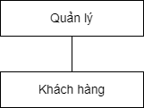

## **Khảo sát hệ thống**

* Quản lý thông tin khách hàng
  + Tạo, sửa, xóa
* Quản lý các ưu đãi
  + Tạo, sửa, xóa
* Quản lý các kiểu tóc
  + Tạo, sửa, xóa
* Quản lý dịch vụ
  + Tạo, sửa, xóa
* Tính tiền
* Xem thống kê doanh thu
* Lịch sử giao dịch

# **Phân tích hệ thống**

## **Sơ đồ Use case**

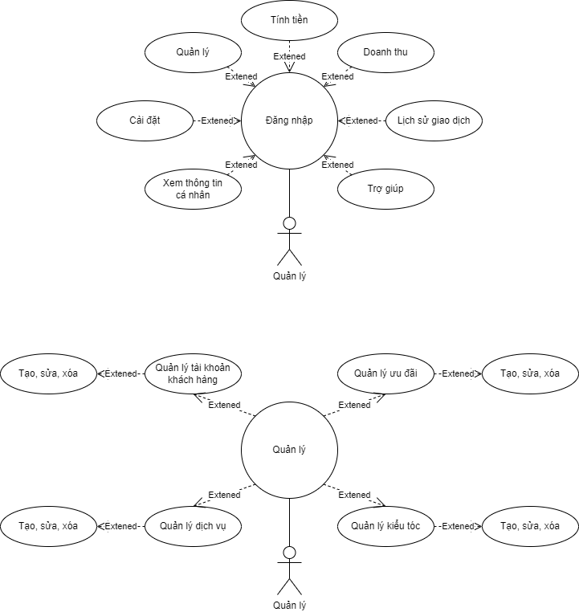

## **Đặc tả Use case**

|  |  |
| --- | --- |
| **Đăng nhập** | |
| Tác nhân | Tất cả tác nhân |
| Mô tả chung | Là chức năng cho phép đăng nhập vào hệ thống. |
| Dòng sự kiện | **Dòng sự kiện chính:** Use case này bắt đầu khi một tác nhân muốn đăng nhập vào hệ thống. Hệ thống yêu cầu nhập tài khoản và mật khẩu người dùng. Hệ thống kiểm tra tài khoản và mật khẩu mà tác nhân đã nhập và cho phép tác nhân đăng nhập vào hệ thống, use case kết thúc.  **Dòng sự kiện khác:** Nếu dòng sự kiện chính tác nhân nhập vào tài khoản hoặc mật khẩu sai thì hệ thống sẽ báo lỗi. Lúc này use case đã kết thúc. |
| Yêu cầu đặc biệt | Không có. |
| Tiền điều kiện | Tài khoản của tác nhân đã được đăng ký. |
| Hậu điều kiện | Nếu use case thành công thì người đăng nhập sẽ có các quyền sử dụng hệ thống tương ứng. Còn ngược lại thì trạng thái của hệ thống không đổi |

|  |  |
| --- | --- |
| **Quản lý tài khoản** | |
| Tác nhân | Quản lý. |
| Mô tả chung | Là chức năng cho phép nhân viên quản lý tài khoản của khách hàng. |
| Dòng sự kiện | **Dòng sự kiện chính**: Use case này bắt đầu khi tác nhân nhấn vào mục "Quản lý tài khoản". Hệ thống sẽ hiện ra danh sách tất cả các khách hàng của quán, use case kết thúc.  **Dòng sự kiện khác**: Không có.  **Tạo tài khoản**: Là chức năng cho phép quản lý tạo tài khoản cho khách hàng bao gồm các thông tin   * **Xác nhận**: để hệ thống tạo thông tin và tài khoản vừa nhập. * **Thoát:** để trở về giao diện trước đó, hệ thống không thực hiện chức năng.   **Chỉnh sửa tài khoản**: Là chức năng cho phép quản lý chỉnh sửa tài khoản, thông tin của khách hàng.   * **Xác nhận**: để hệ thống lưu thông tin tài khoản vừa chỉnh sửa. * **Thoát**: để trở về giao diện trước đó, hệ thống không thực hiện chức năng.   **Xóa tài khoản**: Là chức năng cho phép quản lý xóa thông tin khách hàng khỏi hệ thống.   * **Xác nhận**: để hoàn tất xóa tài khoản. * **Thoát**: để trở về giao diện trước đó, hệ thống không thực hiện chức năng. |
| Yêu cầu đặc biệt | Không có. |
| Tiền điều kiện | Quản lý đăng nhập thành công. |
| Hậu điều kiện | Nếu use case thành công thì tác nhân có quyền sử dụng các chức năng của hệ thống. Ngược lại trạng thái hệ thống không đổi. |

|  |  |
| --- | --- |
| **Quản lý ưu đãi** | |
| Tác nhân | Quản lý. |
| Mô tả chung | Là chức năng cho phép nhân viên quản lý ưu đãi của khách hàng. |
| Dòng sự kiện | **Dòng sự kiện chính**: Use case này bắt đầu khi tác nhân nhấn vào mục "Quản lý ưu đãi". Hệ thống sẽ hiện ra danh sách tất cả các ưu đãi của quán, use case kết thúc.  **Dòng sự kiện khác**: Không có.  **Tạo ưu đãi**: Là chức năng cho phép quản lý tạo ưu đãi cho khách hàng bao gồm các thông tin   * **Xác nhận**: để hệ thống tạo thông tin và ưu đãi vừa nhập. * **Thoát:** để trở về giao diện trước đó, hệ thống không thực hiện chức năng.   **Chỉnh sửa ưu đãi**: Là chức năng cho phép quản lý chỉnh sửa ưu đãi, thông tin của khách hàng.   * **Xác nhận**: để hệ thống lưu thông tin ưu đãi vừa chỉnh sửa. * **Thoát**: để trở về giao diện trước đó, hệ thống không thực hiện chức năng.   **Xóa ưu đãi**: Là chức năng cho phép quản lý xóa thông tin ưu đãi khỏi hệ thống.   * **Xác nhận**: để hoàn tất xóa ưu đãi. * **Thoát**: để trở về giao diện trước đó, hệ thống không thực hiện chức năng. |
| Yêu cầu đặc biệt | Không có. |
| Tiền điều kiện | Quản lý đăng nhập thành công. |
| Hậu điều kiện | Nếu use case thành công thì ưu đãi đã được tạo thành công. Ngược lại trạng thái hệ thống không đổi. |

|  |  |
| --- | --- |
| **Quản lý kiểu tóc** | |
| Tác nhân | Quản lý. |
| Mô tả chung | Là chức năng cho phép nhân viên quản lý kiểu tóc của khách hàng. |
| Dòng sự kiện | **Dòng sự kiện chính**: Use case này bắt đầu khi tác nhân nhấn vào mục "Quản lý kiểu tóc". Hệ thống sẽ hiện ra danh sách tất cả các kiểu tóc của quán, use case kết thúc.  **Dòng sự kiện khác**: Không có.  **Tạo kiểu tóc**: Là chức năng cho phép quản lý tạo kiểu tóc cho khách hàng bao gồm các thông tin   * **Xác nhận**: để hệ thống tạo thông tin và kiểu tóc vừa nhập. * **Thoát:** để trở về giao diện trước đó, hệ thống không thực hiện chức năng.   **Chỉnh sửa kiểu tóc**: Là chức năng cho phép quản lý chỉnh sửa kiểu tóc, thông tin của khách hàng.   * **Xác nhận**: để hệ thống lưu thông tin kiểu tóc vừa chỉnh sửa. * **Thoát**: để trở về giao diện trước đó, hệ thống không thực hiện chức năng.   **Xóa kiểu tóc**: Là chức năng cho phép quản lý xóa thông tin kiểu tóc khỏi hệ thống.   * **Xác nhận**: để hoàn tất xóa kiểu tóc. * **Thoát**: để trở về giao diện trước đó, hệ thống không thực hiện chức năng. |
| Yêu cầu đặc biệt | Không có. |
| Tiền điều kiện | Quản lý đăng nhập thành công. |
| Hậu điều kiện | Nếu use case thành công thì kiểu tóc đã được tạo thành công. Ngược lại trạng thái hệ thống không đổi. |

|  |  |
| --- | --- |
| **Quản lý dịch vụ** | |
| Tác nhân | Quản lý. |
| Mô tả chung | Là chức năng cho phép nhân viên quản lý dịch vụ của khách hàng. |
| Dòng sự kiện | **Dòng sự kiện chính**: Use case này bắt đầu khi tác nhân nhấn vào mục "Quản lý dịch vụ". Hệ thống sẽ hiện ra danh sách tất cả các dịch vụ của quán, use case kết thúc.  **Dòng sự kiện khác**: Không có.  **Tạo dịch vụ**: Là chức năng cho phép quản lý tạo dịch vụ cho khách hàng bao gồm các thông tin   * **Xác nhận**: để hệ thống tạo thông tin và dịch vụ vừa nhập. * **Thoát:** để trở về giao diện trước đó, hệ thống không thực hiện chức năng.   **Chỉnh sửa dịch vụ**: Là chức năng cho phép quản lý chỉnh sửa dịch vụ, thông tin của khách hàng.   * **Xác nhận**: để hệ thống lưu thông tin dịch vụ vừa chỉnh sửa. * **Thoát**: để trở về giao diện trước đó, hệ thống không thực hiện chức năng.   **Xóa dịch vụ**: Là chức năng cho phép quản lý xóa thông tin dịch vụ khỏi hệ thống.   * **Xác nhận**: để hoàn tất xóa dịch vụ. * **Thoát**: để trở về giao diện trước đó, hệ thống không thực hiện chức năng. |
| Yêu cầu đặc biệt | Không có. |
| Tiền điều kiện | Quản lý đăng nhập thành công. |
| Hậu điều kiện | Nếu use case thành công thì dịch vụ đã được tạo thành công. Ngược lại trạng thái hệ thống không đổi. |

|  |  |
| --- | --- |
| **Tính tiền** | |
| Tác nhân | Quản lý. |
| Mô tả chung | Là chức năng cho phép nhân viên thanh toán giao dịch của khách hàng. |
| Dòng sự kiện | **Dòng sự kiện chính**: Use case này bắt đầu khi tác nhân nhấn vào mục "Tính tiền". Hệ thống sẽ hiện ra các kiểu tóc, dịch vụ mà khách hàng đã chọn.  **Dòng sự kiện khác**: Không có.  **Tính tiền**: Là chức năng cho phép quản lý xác nhận là thanh toán với khách hàng. |
| Yêu cầu đặc biệt | Không có. |
| Tiền điều kiện | Quản lý đăng nhập thành công, phải nhập đầy đủ thông tin cần thiết. |
| Hậu điều kiện | Nếu use case thành công thì thanh toán thành công. Ngược lại trạng thái hệ thống không đổi. |

|  |  |
| --- | --- |
| **Doanh thu** | |
| Tác nhân | Quản lý. |
| Mô tả chung | Là chức năng cho phép nhân viên xem doanh thu của quán. |
| Dòng sự kiện | **Dòng sự kiện chính**: Use case này bắt đầu khi tác nhân nhấn vào mục "Doanh thu". Hệ thống sẽ hiện ra các doanh thu của quán.  **Dòng sự kiện khác**: Không có. |
| Yêu cầu đặc biệt | Không có. |
| Tiền điều kiện | Quản lý đăng nhập thành công. |
| Hậu điều kiện | Nếu use case thành công thì hiện thị giao diện doanh thu. Ngược lại trạng thái hệ thống không đổi. |

|  |  |
| --- | --- |
| **Lịch sử giao dịch** | |
| Tác nhân | Quản lý. |
| Mô tả chung | Là chức năng cho phép nhân viên xem lịch sử giao dịch của quán. |
| Dòng sự kiện | **Dòng sự kiện chính**: Use case này bắt đầu khi tác nhân nhấn vào mục "Lịch sử giao dịch". Hệ thống sẽ hiện ra các lịch sử giao dịch của quán.  **Dòng sự kiện khác**: Không có. |
| Yêu cầu đặc biệt | Không có. |
| Tiền điều kiện | Quản lý đăng nhập thành công. |
| Hậu điều kiện | Nếu use case thành công thì hiện thị giao diện lịch sử giao dịch. Ngược lại trạng thái hệ thống không đổi. |

## **Sơ đồ Class**

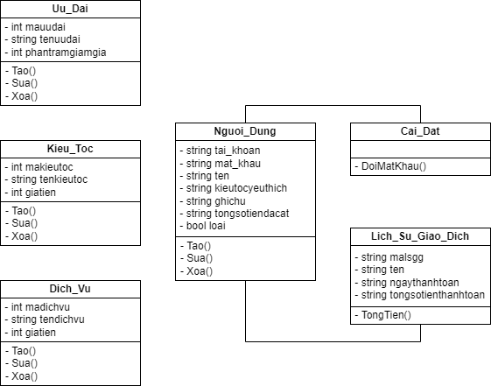

## **Đặc tả Class**

|  |  |  |  |
| --- | --- | --- | --- |
| **Nguoi_Dung** | | | |
|  | | | |
| **Tên thuộc tính/ hàm** | **Phạm vi truy cập** | **Kiểu dữ liệu** | **Đặc tả** |
| Tai_khoan | Public | String | Là chuỗi ký tự duy nhất của mỗi người dùng để đăng nhập vào hệ thống. |
| Mat_khau | Public | String | Là chuỗi ký tự giúp bảo vệ tài khoản của người dùng. |
| Ten | Public | String | Chức năng cho phép chủ quán xóa tài khoản của nhân viên ra khỏi hệ thống. |
| Kieutocyeuthich | Public | String | Là kiểu tóc yêu thích của khách hàng. |
| Ghichu | Public | String | Là những ghi chú cần ghi nhớ của khách hàng đó khi khách hàng quay trở lại quán. |
| Tongsotiendacat | Public | Int | Tổng số tiền của khách hàng đã cắt tại quán. |
| Loai | Public | Bool | Là một biến để xác định loại tài khoản. |
| Tao() | Public | Void | Chức năng cho phép quản lý tạo tài khoản cho khách hàng. |
| Sua() | Public | Void | Chức năng cho phép quản lý cập nhật những thông tin của khách hàng. |
| Xoa() | Public | Void | Chức năng cho phép quản lý xóa tài khoản của khách hàng ra khỏi hệ thống. |

|  |  |  |  |
| --- | --- | --- | --- |
| **Cai_Dat** | | | |
| Mối quan hệ liên kết với lớp Nguoi_Dung. | | | |
| **Tên thuộc tính/ hàm** | **Phạm vi truy cập** | **Kiểu dữ liệu** | **Đặc tả** |
| DoiMatKhau() | Public | Void | Chức năng cho phép người dùng đổi mật khẩu của họ. |

|  |  |  |  |
| --- | --- | --- | --- |
| **Lich_Su_Giao_Dich** | | | |
| Mối quan hệ liên kết với lớp Nguoi_Dung. | | | |
| **Tên thuộc tính/ hàm** | **Phạm vi truy cập** | **Kiểu dữ liệu** | **Đặc tả** |
| Malsgg | Public | Int | Là chuỗi ký tự duy nhất lịch sử giao dịch. |
| Ten | Public | String | Tên của khách hàng giao dịch. |
| Ngaythanhtoan | Public | String | Ngày thanh toán. |
| Tongsotienthanhtoan | Public | String | Tổng số tiền thanh toán. |
| Tong() | Public | Void | Hàm giúp tính tổng số tiền thanh toán. |

|  |  |  |  |
| --- | --- | --- | --- |
| **Uu_dai** | | | |
|  | | | |
| **Tên thuộc tính/ hàm** | **Phạm vi truy cập** | **Kiểu dữ liệu** | **Đặc tả** |
| Mauudai | Public | Int | Là chuỗi ký tự duy nhất của mỗi ưu đãi. |
| Tenuudai | Public | Strig | Là chuỗi ký tự nhận dạng tên của ưu đãi. |
| Phantramgiamgia | Public | String | Phần trăm giảm giá. |
| Tao() | Public | Void | Chức năng cho phép quản lý tạo ưu đãi. |
| Sua() | Public | Void | Chức năng cho phép quản lý sửa ưu đãi. |
| Xoa() | Public | Void | Chức năng cho phép quản lý xóa ưu đãi. |

|  |  |  |  |
| --- | --- | --- | --- |
| **Kieu_toc** | | | |
|  | | | |
| **Tên thuộc tính/ hàm** | **Phạm vi truy cập** | **Kiểu dữ liệu** | **Đặc tả** |
| Maukieutoc | Public | Int | Là chuỗi ký tự duy nhất của mỗi kiểu tóc. |
| Tenkieutoc | Public | String | Là chuỗi ký tự nhận dạng tên của kiểu tóc. |
| Giatien | Public | String | Phần trăm giảm giá. |
| Tao() | Public | Void | Chức năng cho phép quản lý tạo kiểu tóc. |
| Sua() | Public | Void | Chức năng cho phép quản lý sửa kiểu tóc. |
| Xoa() | Public | Void | Chức năng cho phép quản lý xóa kiểu tóc. |

|  |  |  |  |
| --- | --- | --- | --- |
| **Dich_vu** | | | |
|  | | | |
| **Tên thuộc tính/ hàm** | **Phạm vi truy cập** | **Kiểu dữ liệu** | **Đặc tả** |
| Maudichvu | Public | String | Là chuỗi ký tự duy nhất của mỗi dịch vụ. |
| Tendichvu | Public | Strig | Là chuỗi ký tự nhận dạng tên của dịch vụ. |
| Giatien | Public | String | Phần trăm giảm giá. |
| Tao() | Public | Void | Chức năng cho phép quản lý tạo dịch vụ. |
| Sua() | Public | Void | Chức năng cho phép quản lý sửa dịch vụ. |
| Xoa() | Public | Void | Chức năng cho phép quản lý xóa dịch vụ. |

## **Sơ đồ Tuần tự**

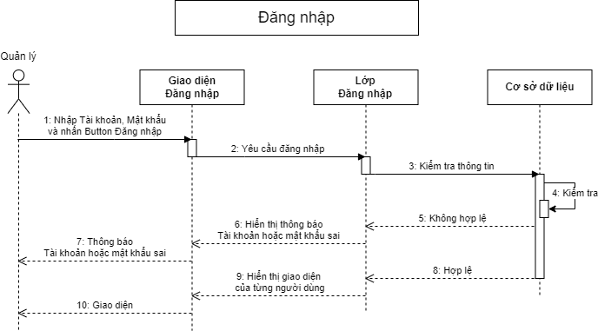

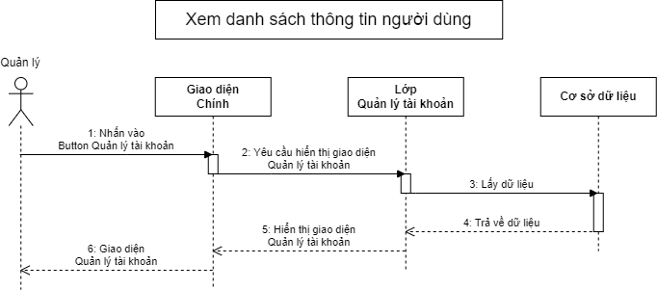

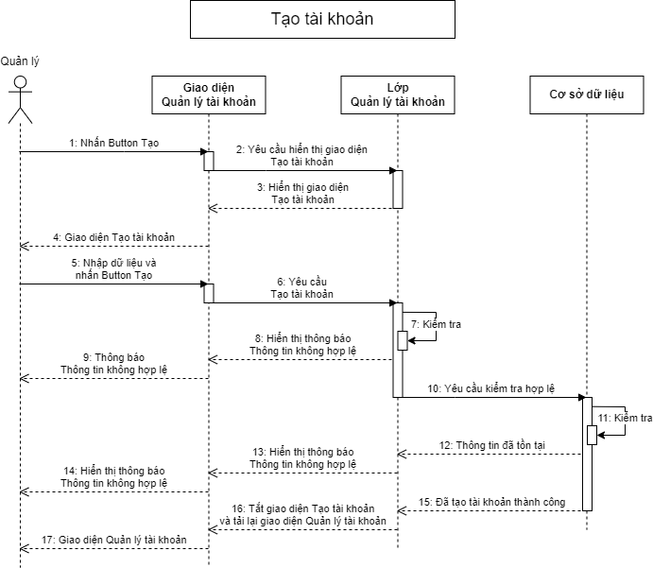

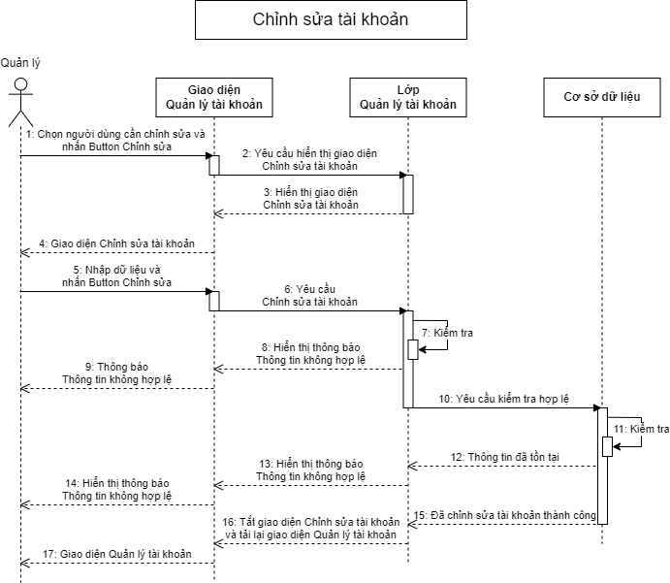

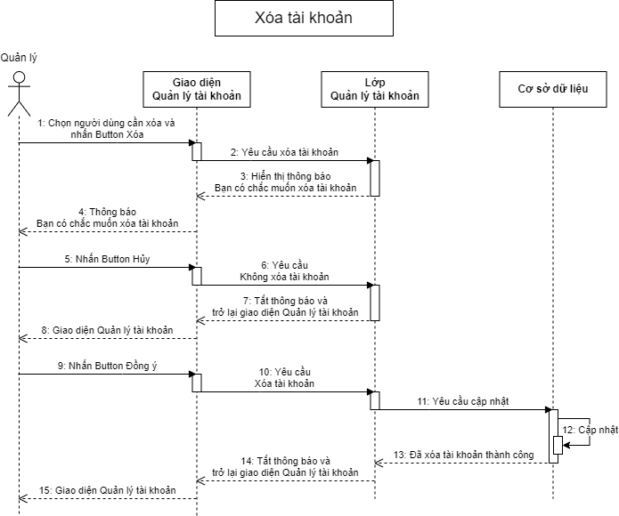

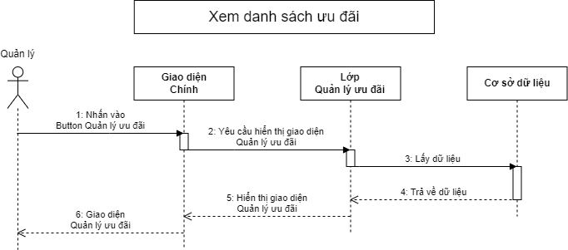

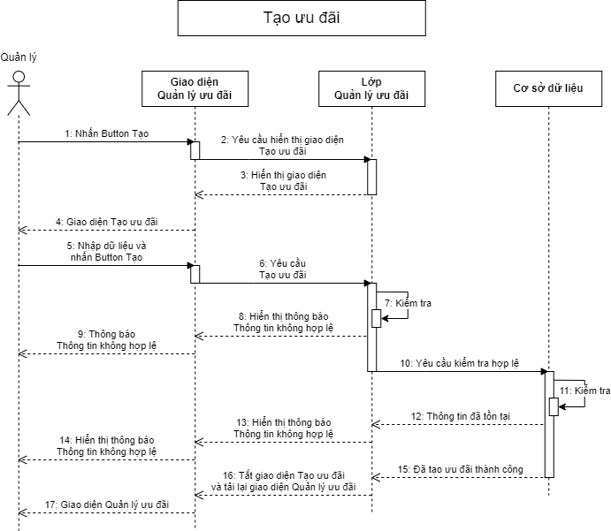

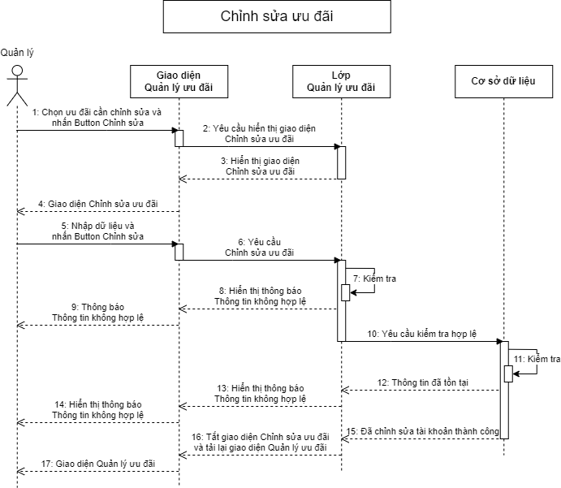

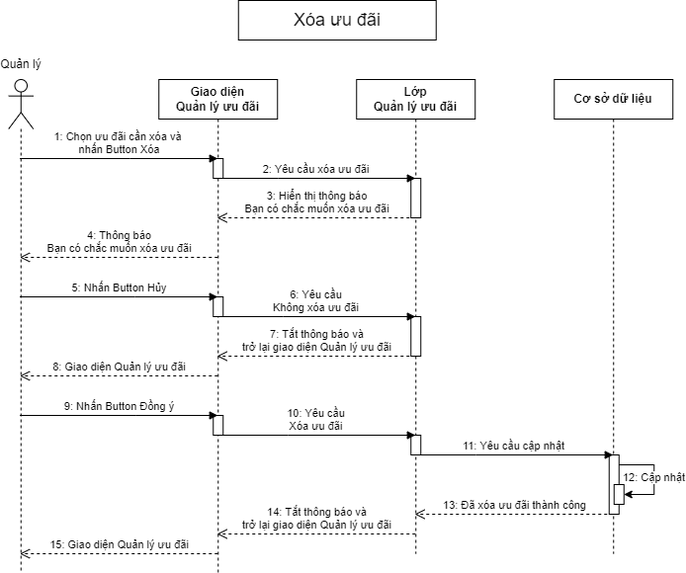

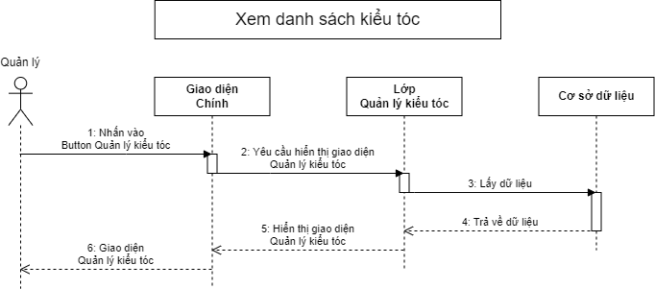

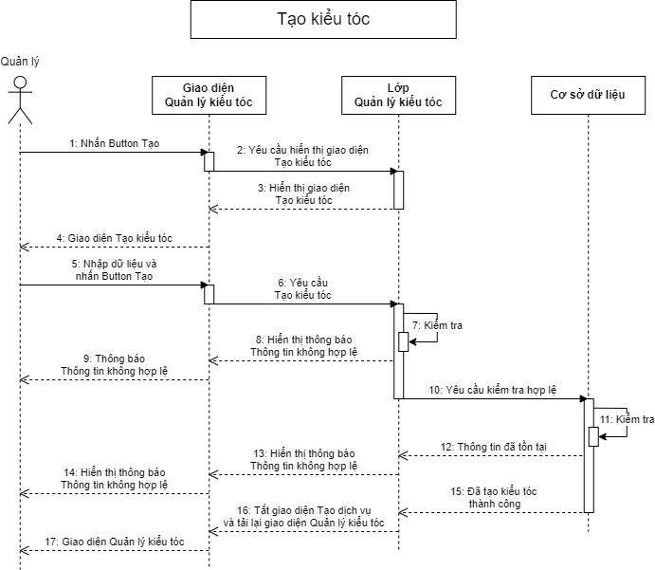

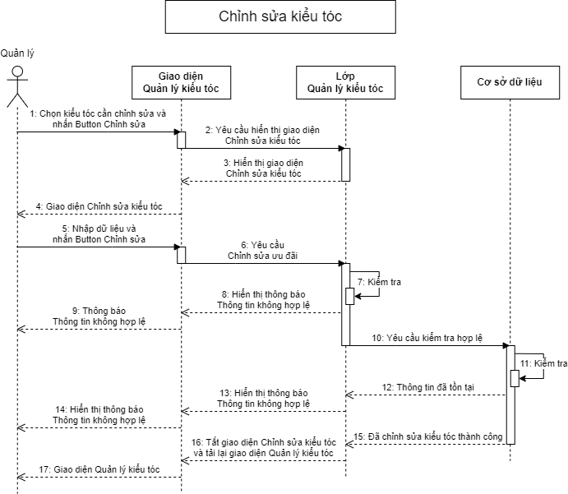

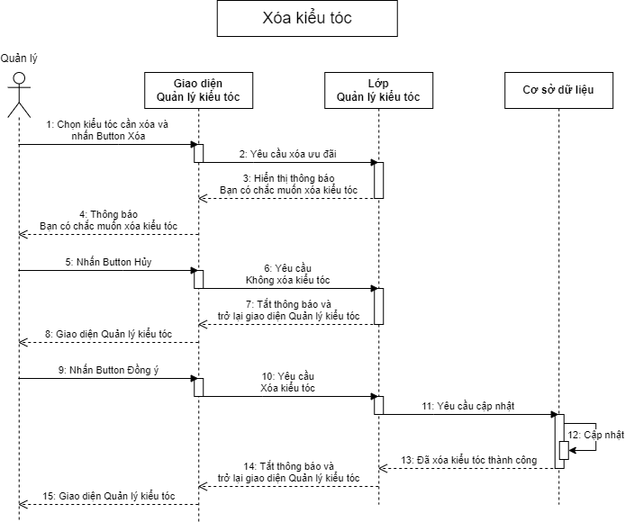

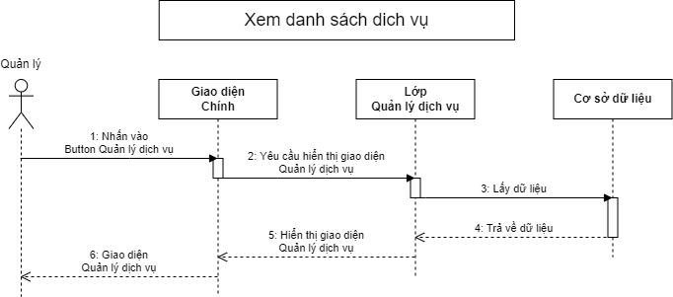

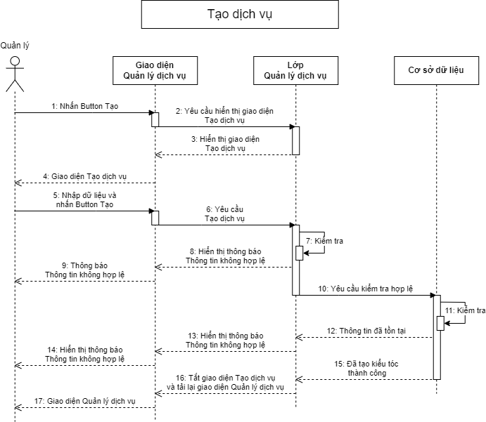

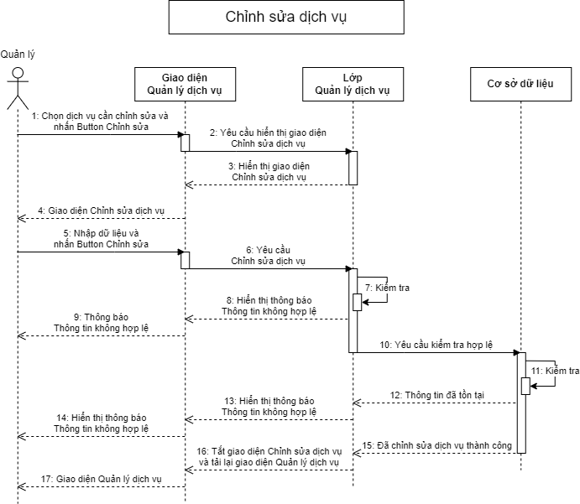

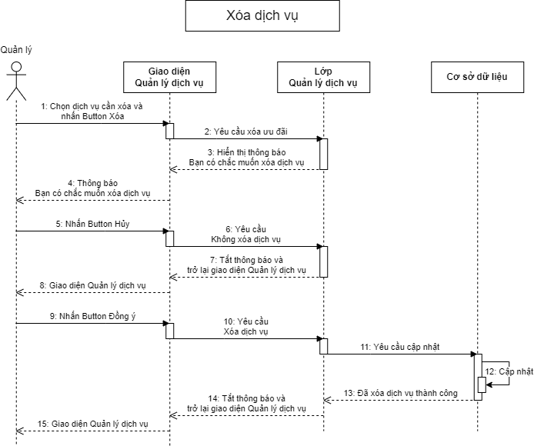

## **Sơ đồ Quan hệ thực thể**

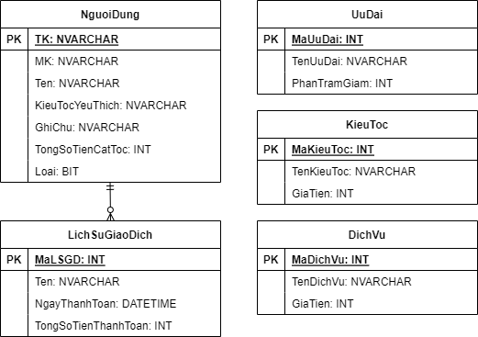

## **Đặc tả Quan hệ thực thể**

|  |  |  |  |
| --- | --- | --- | --- |
| **NguoiDung** | | | |
| **Thuộc tính** | **Kiểu dữ liệu** | **Ràng buộc** | **Ghi chú** |
| TK | NVARCHAR(50) | PRIMARY KEY |  |
| MK | NVARCHAR(50) |  |  |
| Ten | NVARCHAR(50) |  |  |
| Kieutocyeuthich | NVARCHAR(50) |  |  |
| Ghichu | NVARCHAR(50) |  |  |
| Tongsotiendacat | INT |  |  |
| Loai | Bit |  |  |

|  |  |  |  |
| --- | --- | --- | --- |
| **LichSuGiaDich** | | | |
| **Thuộc tính** | **Kiểu dữ liệu** | **Ràng buộc** | **Ghi chú** |
| MaLSGD | INT | PRIMARY KEY |  |
| Ten | NVARCHAR(50) |  |  |
| NgayThanhToan | NVARCHAR(50) |  |  |
| TongSoTienThanhToan | NVARCHAR(50) |  |  |

|  |  |  |  |
| --- | --- | --- | --- |
| **UuDai** | | | |
| **Thuộc tính** | **Kiểu dữ liệu** | **Ràng buộc** | **Ghi chú** |
| MaUuDai | INT | PRIMARY KEY |  |
| TenUuDai | NVARCHAR(50) |  |  |
| PhanTramGiamGia | NVARCHAR(50) |  |  |

|  |  |  |  |
| --- | --- | --- | --- |
| **KieuToc** | | | |
| **Thuộc tính** | **Kiểu dữ liệu** | **Ràng buộc** | **Ghi chú** |
| MaKieuToc | INT | PRIMARY KEY |  |
| TenKieuToc | NVARCHAR(50) |  |  |
| GiaTien | INT |  |  |

|  |  |  |  |
| --- | --- | --- | --- |
| **DichVu** | | | |
| **Thuộc tính** | **Kiểu dữ liệu** | **Ràng buộc** | **Ghi chú** |
| MaDichVu | INT | PRIMARY KEY |  |
| TenDichVu | NVARCHAR(50) |  |  |
| GiaTien | INT |  |  |

# **Thiết kế giao diện phần mềm**

|  |  |
| --- | --- |
|  |  |
|  |  |
|  |  |

|  |  |
| --- | --- |
|  |  |
|  |  |
|  |  |